INSTITUTO TECNOLOGICO DE SANTO DOMINGO

**INTEC**

**LOGICA DE PROGRAMACION**

**AREA:**

INGENIERIAS

**SECCION: INS203-70**

**DOCUMENTO:** TRABAJO FINAL

**GRUPO:**

INS203-JAWE-2017

SANTO DOMINGO D.N

REPUBLICA DOMINICANA

7 JUNIO DEL 2017

# INTRODUCCION

El proyecto final del grupo JAWE pertenece al grupo de proyectos que serán elaborados como proyecto final en la materia de universidad, *Lógica de programación*. Un proyecto en donde se propone un sistema con el propósito de crear un espacio apropiado para universitarios. Se propone que este sea un espacio en donde sea sencillo obtener los materiales de apoyo universitarios para poder avanzar en su carrera.

# DESCRIPCION

Este proyecto se compone por un grupo de 4 universitarios que trabajan para la elaboración del sistema de este proyecto.

El objetivo final se propone ser elaborado por tres aplicaciones en conjunto, el proyecto final tiene como objetivo mostrar una prueba del sistema en función de la materia de los universitarios, *Lógica de Programación.*

En gran medida el sistema se vera elaborado en Python por medio de sus módulos apropiados para el desarrollo de aplicaciones web y aplicaciones móviles. En medida de las conexiones de sus datos serán echas en base a un modelo de Django que estará conectado con una base de datos echa en PostgreSQL, esta base de datos estará desplegada en la "nube" anidada en un repositorio gratuito de Heroku.

# DESSARROLLO

## DISEÑO

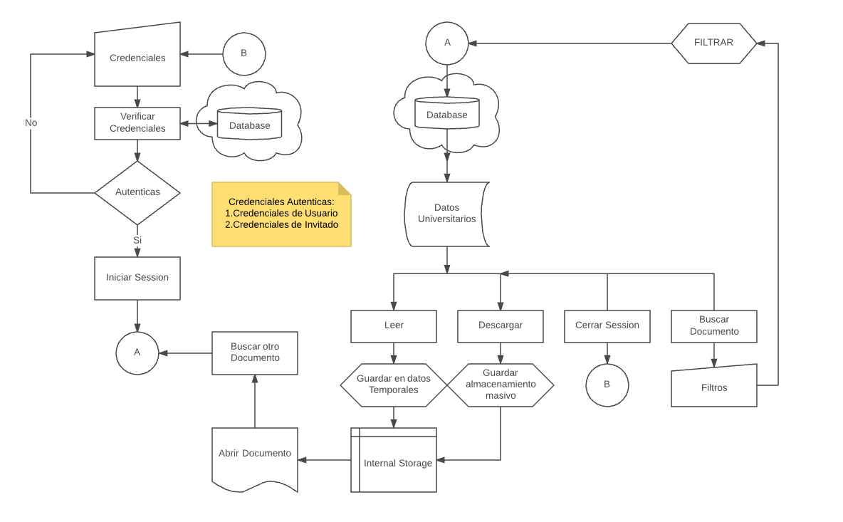

# DESSARROLLO

## ANALISIS

Hoy día la responsabilidad de aprender un gran contenido en un periodo de tiempo récord, puede ser una tarea difícil incluso para quienes sean los universitarios mas aptos del promedio. En proporción no seria difícil imaginar el lugar que tomarían quienes no están sobre el promedio.

Para llevar esta responsabilidad apropiadamente es obligatoriamente necesario que los estudiantes siempre tomen en cuenta todo lo que puede proporcionar una manera de estudiar adecuada para su labor universitaria. Este proyecto busca proporcionar a todos los estudiantes la manera mas adecuada para su labor universitaria en donde puedan obtener todo el material necesario independientemente de su carrera o su materia.

Tomando en cuenta el uso de dispositivos móviles, es muy fácil llegar a la deducción de que cualquier estudiante universitario posee uno a su favor. Se propone elaborar una aplicación que cualquier dispositivos móviles puedan usar, tomando a favor una base de datos elaborada democráticamente por los estudiantes universitarios de la respectiva universidad.